1. Экономический анализ производственно-хозяйственной деятельности бурового предприятия. Динамика основных показателей за 1999-2000 годы.

Таблица 1. Динамика основных технико-экономических показателей за
1999-2000 годы.

Показатели | 1999 г | 2000 г | отклонения
Показатели | 1999 г | 2000 г | Δ(2000-1999 гг) | % от 1999
Проходка, м | 386159 | 612881 | +226722 | 158,7
Ст. месяцы, ст. мес | 103,3 | 180,4 | +77,1 | 174,4
Коммерческая скорость, м/ст. мес | 3738 | 3397 | -341 | 90,9
Техническая скорость,м/cт.мес. | 3936 | 3609 | -327 | 91,7
Механическая скорость, м/час | 19,97 | 16,73 | -3,24 | 83,8
Производительность труда, м/чел. | 246 | 341 | +95 | 138,6
Средняя глубина скважин законченных бурением, м | 2737 | 2722 | -15 | 99,5
Количество буровых бригад, бр | 9,2 | 15,6 | 6,4 | 169,6
Себестоимость выполненных работ ,т.руб | 669706 | 1931238 | 1261532 | 288,4
Среднесписочная численность, чел | 1570 | 1799 | 229 | 122,5
Среднемесячная зарплата на одного работающего, руб | 6084 | 13381 | 7297 | 219,9

1.1. Анализ проходки.
Анализ проходки проведем на основании изменения фактических значений основных технико-экономических показателей предприятия для 2000 года от 1999 года.
Общее изменение проходки 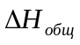 находим из выражения
Изменения проходки за счет изменения коммерческой скорости:
Изменения проходки за счет времени бурения:
Определим число БУ в хозяйстве
-на 1999 год:
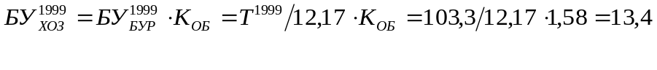
-на 2000 год:
Изменения проходки за счет изменения количества БУ в хозяйстве
Изменения проходки за счет изменения коэффициента занятости:

Проанализируем:
Проходка, зависящая от скорости бурения, изменяется из-за увеличения или уменьшения коммерческой скорости. За 1999-2000 гг. V_{КОМ} уменьшилась, за счет чего уменьшилась и проходка на 61516,4 м.
В результате увеличения количества БУ в хозяйстве за 1999-2000 год на 9 станков, проходка увеличилась на 292851,27м;
Уменьшение коэффициента занятости на 1,28% привело к уменьшению проходки на 4876,7м;

1.2. Анализ производительности труда.
Изменение производительности труда в 2000 от 1999г.
По факторам:
а) 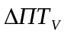- по изменению коммерческой скорости бурения:
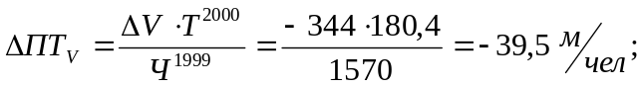
б) 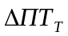 - по изменению времени нахождения станков в бурение:
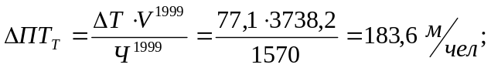
в) 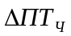 - по изменению численности:
Общее изменение производительности труда находим по формуле:
В 2000 году по сравнению с 1999 годом произошел рост производительности труда на 94,4 м/чел. Это увеличение было вызвано увеличением календарного времени бурения (на 77,1 ст.мес.) и увеличением численности работников (на 229 чел.). Однако уменьшение коммерческой скорости бурения на 344 м/ст,мес, вызвало уменьшение производительности труда на 39,5 м/чел..

1.3. Анализ изменения численности.
Определим абсолютное изменения численности персонала 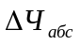, работающих на предприятии по формуле: 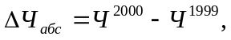 чел.

Определим относительное изменение численности 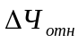, работающего на предприятии из выражения 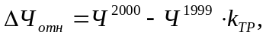где 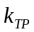- коэффициент трудоемкости.
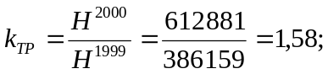
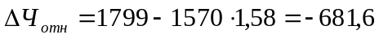чел.
Как видно из результата, невыполнение объемов бурения по сравнению с предыдущим годом требует увеличения числа рабочих, что приведет к снижению производительности труда.

1.4. Анализ использования ФЗП.
Изменение ФЗП:
По факторам:
а) 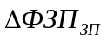 - по изменению заработной платы:
б) 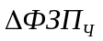- по изменению численности персонала:
Общее изменение ФЗП из-за влияния изменения численности персонала и изменения величины заработной платы:
Увеличение заработной платы на 7297 рублей, привело к увеличению ФЗП на 13127 тыс. рублей, рост же численности персонала привел к росту ФЗП на 1393 тыс.рублей. Основным фактором роста ФЗП явилось увеличения заработной платы.

1.5. Анализ продолжительности строительства скважин.
Определим изменение времени механического бурения:
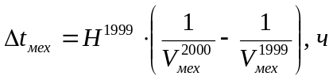.
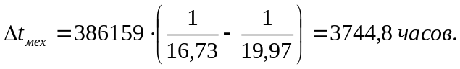
Изменения в объеме проходки: 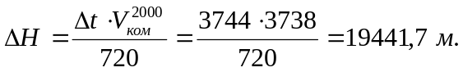
Таким образом наблюдаем, что падение механической скорости (на 3,24 м/ч) отрицательно влияет на продолжительность строительства скважины (увеличивается), если бы механическая скорость осталось прежней, то было бы выиграно 19441,7 метров проходки.

1.6. Анализ себестоимости строительства скважины.
Изменения себестоимости: 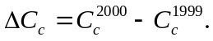
Себестоимость выполненных работ возросла на 288,4%, что предположительно может быть вызвано удорожанием материалов, стоимости работ.

